* Árvore B

1. Pesquisa em Árvore B

Para realizar a pesquisa na Árvore B, primeiro nós comparamos a chave com as outras chaves que estão na página raiz até que a chave seja encontrada ou o intervalo no qual ela se encaixa. Caso a chave não fosse localizada, o apontador iria para a subárvore do intervalo encontrado. Em seguida, o processo era repetido recursivamente até achar a chave ou atingir uma página folha (apontador nulo).

Obs: Para cada comparação, fizemos o uso de um contador.

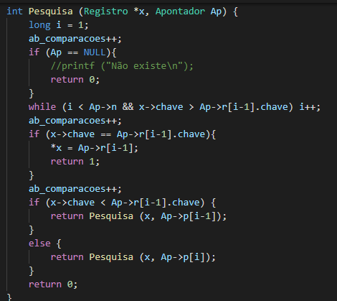

1. Caminhamento em Árvore B

Realizamos o caminhamento de maneira recursiva, passando o apontador inicial da árvore, caso o apontador seja nulo, nada será impresso. Assim o loop será acionado, e enquanto a condição do while for aceita, cada item da primeira página vai ser selecionado, e em seguida, imprimindo seus filhos à esquerda, então todo processo é por ele (caminhamento à esquerda). Se o valor de i for diferente da quantidade de itens, então será impressa a chave daquela posição.

Obs: Para cada comparação, fizemos o uso de um contador.

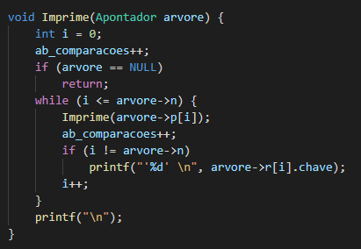

1. Inserção em Árvore B

Para o item ser inserido, primeiro nós localizamos a página onde ele deve ser inserido, caso encontre uma página válida (menos de **2m** itens), ele é inserido nela. Caso encontre uma página que esteja cheia, outra página é criada para a divisão de itens, caso a página pai também esteja cheia, a divisão se propaga.

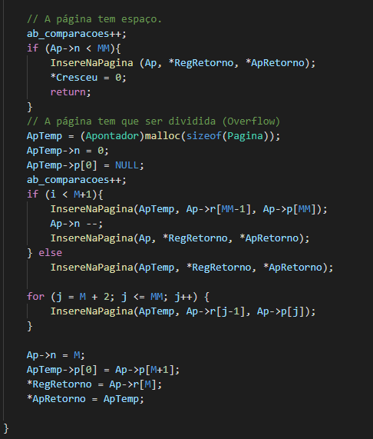

Depois, no pior caso, o processo de divisão pode propagar-se até a raiz da árvore B e, assim, sua altura aumenta. (Única forma de aumentar a altura de uma árvore B: divisão da raiz).

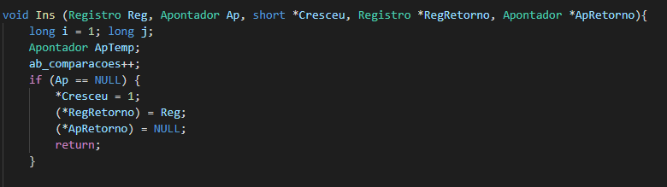

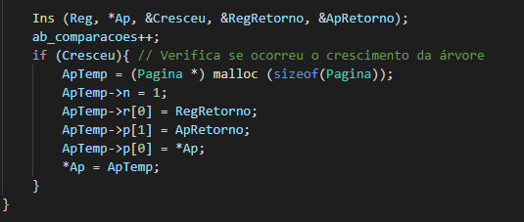

1. Execução da Árvore B

Primeiramente, fizemos um loop - que se encerra ao final do arquivo criado -, que tem a função de contar a quantidade de transferências realizadas, além de inserir os registros na árvore.

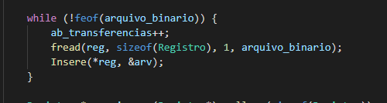

Depois, nós fazemos a pesquisa na Árvore B e criamos uma condição para quando o registro for encontrado, o usuário será avisado imprimindo uma mensagem, além da quantidade de transferências e comparações que foram realizadas durante todo o método de execução.

